**Folio: 000**

Nom: ………………………….

Prénom: ……………………..

**BAC MELEC**

MISE EN SERVICE

DE LA MODIFICATION DE LA REALISATION DU SYSTEME



TACHES PROFESSIONNELLES

T1 – 1: Prendre connaissance du dossier relatif aux opérations à réaliser T1 – 4: Répartir les tâches en fonction du planning des autres intervenants

T3 – 1: Réaliser les vérifications, les essais nécessaires à la mise en service de l’installation T5 – 1: Participer à la mise à jour du dossier technique de l’installation

T5 – 2: Expliquer le fonctionnement de l’installation



COMPETENCES

C5 – C04: Contrôler les grandeurs caractéristiques de l’installation

C7 – C05: Valider le fonctionnement de l’installation

C10 – C07: Exploiter les outils numériques

C11 - Compléter les documents liés aux opérations

C12 – C08: Communiquer entre professionnels sur l’opération

Partie: Réalisation de la modification

2ième



Procéder à la consignation du départ « POMPE » au niveau du TGBT.

!

Câblage effectué dans les règles de l’art.

DOCUMENT A COMPLETER

Partie: Mise en service de la modification de la réalisation

3ième

C12 – C08: Communiquer entre professionnels sur l’opération



Procéder à la déconsignation du départ « POMPE » au niveau du TGBT.

!



METTRE LE SYSTÈME SOUS TENSION ➔ communication via l’XBT ➔ mise à 1 XC40, com ethernet ou Modbus

BAC MELEC Métiers de l’électricité et de ses environnements connectés

C5 – C04: Contrôler les grandeurs caractéristiques de l’installation

Vérification en présence de tension 400V

# Contrôler les tensions d’alimentation en aval du disjoncteur XC40

Mesure entre les bornes 1 - 3

3 - 5

3 - 7

5 - 7

Valeurs attendues

Valeurs mesurées

Conformité: OUI NON

# Effectuer le contrôle visuel des sorties TWIDO actives en fonction des sorties « Q » de l’XBT

Test sortie XBT Actionner la sortie Actionner la sortie Actionner la sortie

repère Q1 Q2 Q3

Sortie TWIDO valide

Conformité: OUI NON

# Vérifier la conformité des raccordements des entrées-sorties de la carte entrées/sorties de l’API

Conditions: QG, Q1, Q6 fermés

Actionner S1 ➔ KM0 = 1 Utiliser un shunt protégé

# Vérification du fonctionnement des l’entrées raccordées sur l’API TSX 3708

Test BP Actionner le BP Entrée API valide

repère S20

Test sortie XBT Actionner la sortie Actionner la sortie Actionner la sortie

repère Q1 Q2 Q3

Entrée API valide

Conditions: QG, Q1, Q6 fermés

Actionner S1 ➔ KM0 = 1

Utiliser un shunt protégé

Conformité: OUI NON

# Vérification du fonctionnement de la sortie de l’ API TSX 3708, contrôle visuel entrées TWIDO

Shunter les bornes

Sortie testée

Etat électrique Sortie API

Entrée Twido active

BALISE LUMINEUSE



MOD2–21/MOD2-20

MOD2–30/MOD2-26

MOD2–30/MOD2-27

Conformité: OUI NON

C10 – C07: Exploiter les outils numériques

Apporter les modifications au programme de l’API TSX 3708: Utilisation du logiciel PL7-2

.



Apporter les modifications au programme de l’API TSX 3708: Utilisation du logiciel PL7-2

.

**%I1.2**

**R**

**%C1**

**E**

**%M30**

**%M31**

**S**

**D**

**CP:10**

**( )**

**%Q2.1**

**E**

**TB:1S**

**%T1**

**D**

**CU**

**CD**

**F**

**C R**

**%Q4.4**

**TP:3**

**%T1.D**

**%M31**

**( )**

Temps de fonctionnement POMPE 1 atteint – renvoi sur TWIDO

**%L71**



**%L72**

Temps de fonctionnement POMPE 2 atteint – renvoi sur TWIDO

**%I1.2**

**R**

**%C2**

**E**

**%M33**

**%M32**

**S**

**D**

**CP:10**

**( )**

**%Q2.2**

**E**

**TB:1S**

**%T2**

**D**

**CU**

**CD**

**F**

**C R**

**%Q4.5**

**TP:3**

**%M32**

**%T2.D**

**( )**



**%I3.1**

**%I3.3**

**( )**

**%M15**

**%M15**

Ordre de mise en Maintenance POMPE 1

**%L73**



**%I3.2**

**%I3.3**

**( )**

**%M15**

**%M16**

Ordre de mise en Maintenance POMPE 2

**%L74**



**%M15**

**%I3.3**

**( )**

**%M17**

**%M16**

Mise en fonctionnement ET Arrêt POMPE 3

**%L42**



**%I1.10**

**%M15**

**%Q2.1**

**( )**

Arrêt Moteur POMPE 1

**%L10**



**%I1.11**

**%M16**

**%Q2.2**

**( )**

Arrêt Moteur POMPE 2

**%L20**



**%I1.12**

**( )**

**%Q2.3**

**%M.17**

Commande Moteur POMPE 3

**%L30**



**%I1.10**

**( )**

**%Q2.7**

**%I1,1**

**%M15 %S6**

Voyant Défaut POMPE 1

**%L70**



|  |  |
| --- | --- |
|  | |
| **%L75** BALISE LUMINEUSE: Demande maintenance | |
| **%S6 %Q4.0** | |
|  | **%M15 ( )** |
|  |
|  | **%M16** |
|  | |



**%I1.12**

**%Q2.8**

**( )**

**%I1,1**

**%M16 %S6**

Voyant Défaut POMPE 2

**%L80**



**%M30**

**%Q4.4**

**( )**

**%I3.0**

**%S6**

Signalisation Demande maintenance et signalisation fin de maintenance POMPE 1 vers Superviseur

**%L76**



**%I3.0**

**%I3.5**

**%I3.6**

**%M35**

**( )**

Remise en service

**%L78**



**%M30**

**%Q4.5**

**( )**

**%M35**

**%S6**

Signalisation Demande maintenance et signalisation fin de maintenance POMPE 2 vers Superviseur

**%L78**

C7 – C05: Valider le fonctionnement de l’installation

Conformité: OUI NON

C13 – C09: Communiquer avec le client sur l’opération

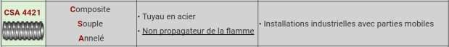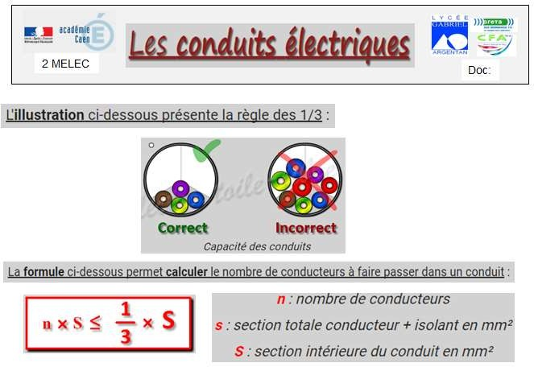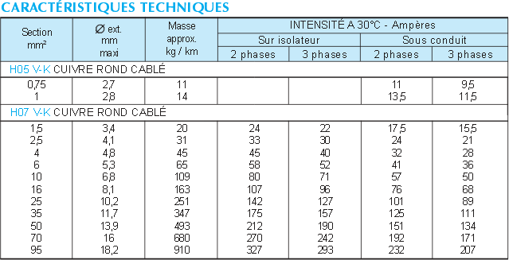

Rappel:

Section d’un conducteur (D = diamètre)

D²

S =

4

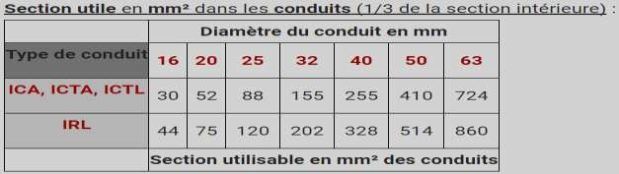

**CSA, CSL**

Feuille Evaluation Préparation et Mise en service

COMPÉTENCE C1-C01 : Analyser les conditions

Critères d’évaluation:

|  |  |  |  |  |  |
| --- | --- | --- | --- | --- | --- |
| **A** | N  E |  |  |  |  |

*Les informations nécessaires sont recueillies (*Le nombre et la section des conducteurs sont biens identifiés pour le choix de la gaine

|  |  |  |  |  |  |
| --- | --- | --- | --- | --- | --- |
|  |  |  |  |  |  |

Les repères des entrées et sorties du « TGBT » et du « TWIDO » sont exacts)

*Les risques professionnels sont évalués* (L’analyse des risques et le choix des équipements sont judicieux Les 4 étapes de la consignation sont cités et ordrés,

|  |  |  |  |  |  |
| --- | --- | --- | --- | --- | --- |
|  |  |  |  |  |  |

L’appareil support à la VAT est identifié)

COMPÉTENCE C2-C02 : Organiser l’opération dans son contexte

Critères d’évaluation:

*Après inventaire, les matériels, équipements manquants sont listés*

|  |  |  |  |  |  |
| --- | --- | --- | --- | --- | --- |
|  |  |  |  |  |  |

(le choix du matériel correct, la liste des équipements et outillage est complète)

COMPÉTENCE C3 : définir une installation

Critères d’évaluation:

*La solution technique proposée répond aux besoins*

|  |  |  |  |  |  |
| --- | --- | --- | --- | --- | --- |
|  |  |  |  |  |  |

( Les repères de conducteurs, des bornes et les renvois sont justes

Le choix de la gaine CSL est conforme)

COMPÉTENCE C5-C04 : Contrôler les grandeurs caractéristiques de l’installation

Critères d’évaluation:

*Les contrôles (visuels, caractéristiques …) sont réalisés:*

|  |  |  |  |  |  |
| --- | --- | --- | --- | --- | --- |
|  |  |  |  |  |  |

( contrôle des sorties et des entrées TWIDO, des entrées API 3708)

|  |  |  |  |  |  |
| --- | --- | --- | --- | --- | --- |
|  |  |  |  |  |  |

*Les mesures électriques sont réalisées Les essais adaptés sont réalisés*

|  |  |  |  |  |  |
| --- | --- | --- | --- | --- | --- |
|  |  |  |  |  |  |

|  |  |  |  |  |  |
| --- | --- | --- | --- | --- | --- |
|  |  |  |  |  |  |

*Les grandeurs contrôlées sont correctement interprétées*

COMPETENCE C7 – C05: Valider le fonctionnement

Critères d’évaluation: *Le fonctionnement est conforme au cahier des charges (les modifications du fonctionnement sont mises en évidence)*

|  |  |  |  |  |  |
| --- | --- | --- | --- | --- | --- |
|  |  |  |  |  |  |

COMPETENCE C10: Exploiter les outils numériques

Critères d’évaluation:

*La recherche d’informations est faite avec pertinence*

|  |  |  |  |  |  |
| --- | --- | --- | --- | --- | --- |
|  |  |  |  |  |  |

(utilisation d’internet en autonomie pour effectuer le choix du matériel et consommable)

*Les moyens et outils de communication numériques sont exploités avec pertinence*

|  |  |  |  |  |  |
| --- | --- | --- | --- | --- | --- |
|  |  |  |  |  |  |

( l’utilisation de l’XBT et l’utilisation du logiciel PL7-2 sont effectués en autonomie )

COMPETENCE C11: Compléter les documents liés aux opérations

Critères d’évaluation:

*Les documents à compléter sont identifiés*

( les documents sont correctement renseignés)

|  |  |  |  |  |  |
| --- | --- | --- | --- | --- | --- |
|  |  |  |  |  |  |

*Les informations nécessaires sont identifiées*

|  |  |  |  |  |  |
| --- | --- | --- | --- | --- | --- |
|  |  |  |  |  |  |

( les documents sont correctement renseignés)

COMPETENCE C13 – C09: Communiquer avec le client sur l’opération

Critères d’évaluation:

*Les usages et le fonctionnement sont maîtrisés par le client*

(présentation fonctionnement: oral)

|  |  |  |  |  |  |
| --- | --- | --- | --- | --- | --- |
|  |  |  |  |  |  |



*L’état d’avancement de l’opération et ses contraintes sont expliqués*

|  |  |  |  |  |  |
| --- | --- | --- | --- | --- | --- |
|  |  |  |  |  |  |

((questionnement oral)



METTRE LE SYSTÈME SOUS TENSION ➔ communication via l’XBT ➔ mise à 1 XC40, com ethernet ou Modbus

**2**

IMPLANTATION ZONE SYSTEME

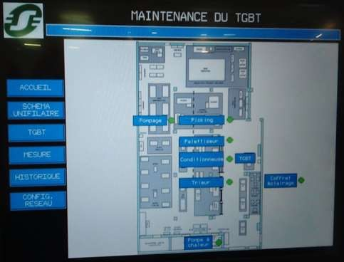

SELECTIONNER

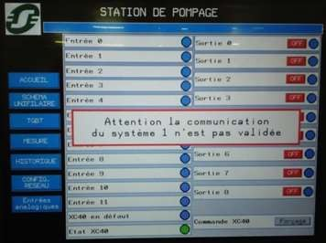

SELECTIONNER CONFIG RESEAU

**1**

**3**

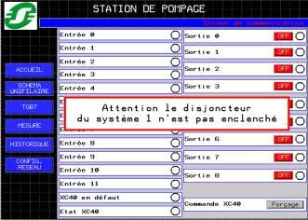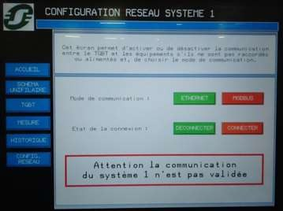

CONNECTER

SELECTIONNER LE MODE DE COMMUNICATION

MISE A 1 DISJONCTEUR XC40

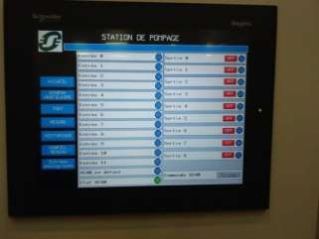

**6**

SORTIES Q0 – Q1 et Q2 STATION DE POMPAGE

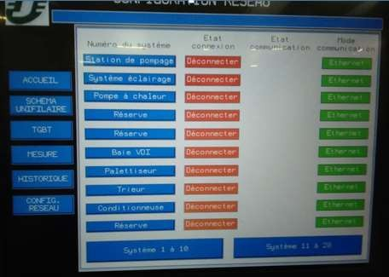

SELECTIONNER

STATION DE POMPAGE

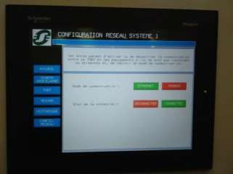

SELECTIONNER STATION DE POMPAGE

**4**



CONNECTER

SELECTIONNER LE MODE DE COMMUNICATION



SELECTIONNER STATION DE POMPAGE

**5**

**6**